北京教育学院附属中学2016-2017学年度
第一学期初二数学期中试卷 2016.11
考生须知 | 试卷共 4 页，共四道大题，28小题，满分100分。考试时间100分钟。考试结束后，将本试卷交回。

一．选择题（每小题3分,共30分）
题号 | 一 | 二 | 三 | 四 | 总分
分数
1．用科学记数法表示0.000 053为（ ）．
A．0.53×10⁻⁴ B．53×10⁻⁶ C．5.3×10⁻⁴ D．5.3×10⁻⁵

2．如图，△ABC沿AB向下翻折得到△ABD，若∠ABC＝30°，
∠ADB＝100°，则∠BAC的度数是（ ）．
A．30° B．100°
C．50° D．80°
3．若将分式中的字母与的值分别扩大为原来的10倍，则这个分式的值（ ）．
A．扩大为原来的10倍 B．扩大为原来的20倍
C．不改变 D．缩小为原来的
4.下列因式分解结果正确的是( )
A. B.
C. D.
5．△ABC中, AC = 5, 中线AD = 7, 则AB边的取值范围是 ( )
A. 1 < AB < 29 B. 4 < AB < 24 C. 9 < AB < 19 D. 4 < AB < 19

6．下列判断中错误的是（ ）．
A．有两角和其中一个角的对边对应相等的两个三角形全等
B．有一边相等的两个等边三角形全等
C．有两边和一角对应相等的两个三角形全等
D．有两边和其中一边上的中线对应相等的两个三角形全等

7． 下列各式中，正确的是（ ）.
A． B．
C． D．
8．如图，用三角尺可按下面方法画角平分线：在已知的∠AOB 的两边上分别取点M、N，使OM＝ON，再分别过点M、N作OA、OB的垂线，交点为P，画射线OP．可证得△POM ≌△PON，OP平分∠AOB．以上依画法证明
△POM≌△PON根据的是（ ）．
A．SSS B．SAS C．AAS D．HL
9．某施工队要铺设一条长为1500米的管道，为了减少施工对交通造成的影响，施工队实际的工作效率比原计划提高了20%，结果比原计划提前2天完成任务．若设施工队原计划每天铺设管道米，则根据题意所列方程正确的是（ ）．
A． B．
C． D．
10．如图，正方形的边长为4，将一个足够大的直角三角板的直角顶点放于点处，该三角板的两条直角边与交于点，与延长线交于点．四边形的面积是（ ）．
A. 16 B．12 C．8 D.4

二．填空题(每小题3分,共30分) ．
11．若分式在实数范围内有意义，则的取值范围是 ．
12．分解因式：= ．
13．计算： .
14．计算：= .
15. 如果分式的值是零，那么的值是 _________________ .
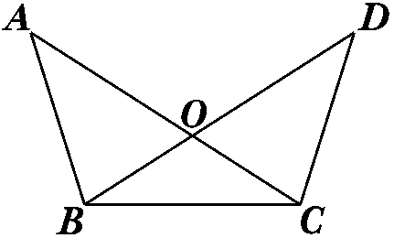
16.计算： =__________________.
17. 如图，AC、BD相交于点O，∠A＝∠D，请你再补充一个条件，
使得△AOB≌△DOC，你补充的条件是 .

18. 如图，Rt△ABC中，∠ACB=90°，∠A=50°，将其折叠，使点A落在边CB上A′处，折痕为CD，则∠A′DB=

19．如图为6个边长相等的正方形的组合图形，则∠1+∠2+∠3=
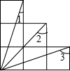

20. 在平面直角坐标系中，已知点A（1，2），B（5，5），C（5，2），存在点E，使△ACE和△ACB全等，写出所有满足条件的E点的坐标 ．
三.解答题（每题5分，共30分）
21.计算：

22．已知：如图,AD=BC,AB=DC. 求证：∠A+∠D=180°
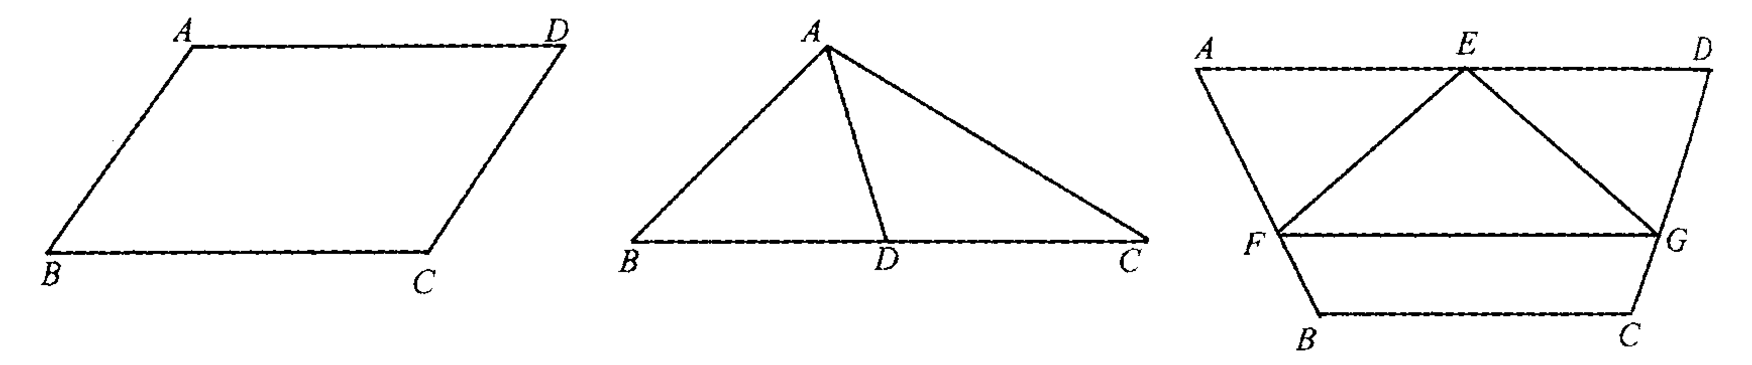
证明：

23．先化简，再求值：，其中．
解：

24．解分式方程：．
解：

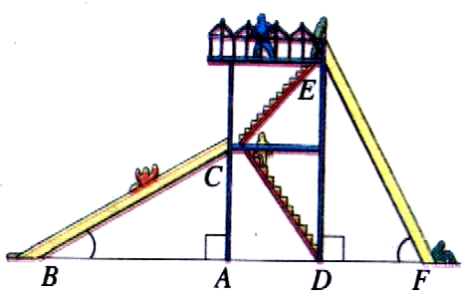

25．已知：，
求作：，使得，.
作图：

26．如图，幼儿园的滑梯有两个长度相同的滑梯，左边滑梯的高度AC与右边滑梯水平方向的长度DF相等，(1)△ABC≌△DEF吗?(2)两个滑梯的倾斜角∠ABC和∠DFE的大小有什么关系？请你说明 (1)、（2）两个结论的道理.

四.解答题（每小题5分,共10分)
27．二选一（不重复给分）
（1）有一块木板，如图，请你把它切成三块，然后拼成一个正方形的桌面. 请在图中画出剪切线，并把拼成的正方形在图中画出（保留剪切的痕迹，不写画法）

（2） 你能将等边三角形分成两个、三个、四个、六个、八个全等的三角形吗？
请在图中画出分割线，不写画法.

28． 已知如图,在△ABC中,以AB、AC为直角边, 分别向外作等腰直角三角形ABE、ACF,连结EF,过点A作AD⊥BC,垂足为D,反向延长AD交EF于点M.
(1)用圆规比较EM与FM的大小.
(2)你能说明由(1)中所得结论的道理吗?

2016-2017第一学期初二数学期中答案
一、
1-5DCCDC，6-10CDDDA
二、
11、
12、
13、
14、4027
15、
16、
17、OA=OD或OB=OC或AB=DC或或
18、
19、
20、（5，-1）、（1，-1）、（1，5）
三、
21、
22、连AC或BD SSS全等 角等 平行 互补
23、
24、 验根
25、略
26、全等，HL，互余
四、
27、略

28、延长DM，分别过E、F点作垂线交与H、G点，
证三角形AGF与三角形CDA全等、三角形ABD与三角形EAH全等，
从而证出AD=GF=EH，最后证三角形MEH与三角形MFG全等.

